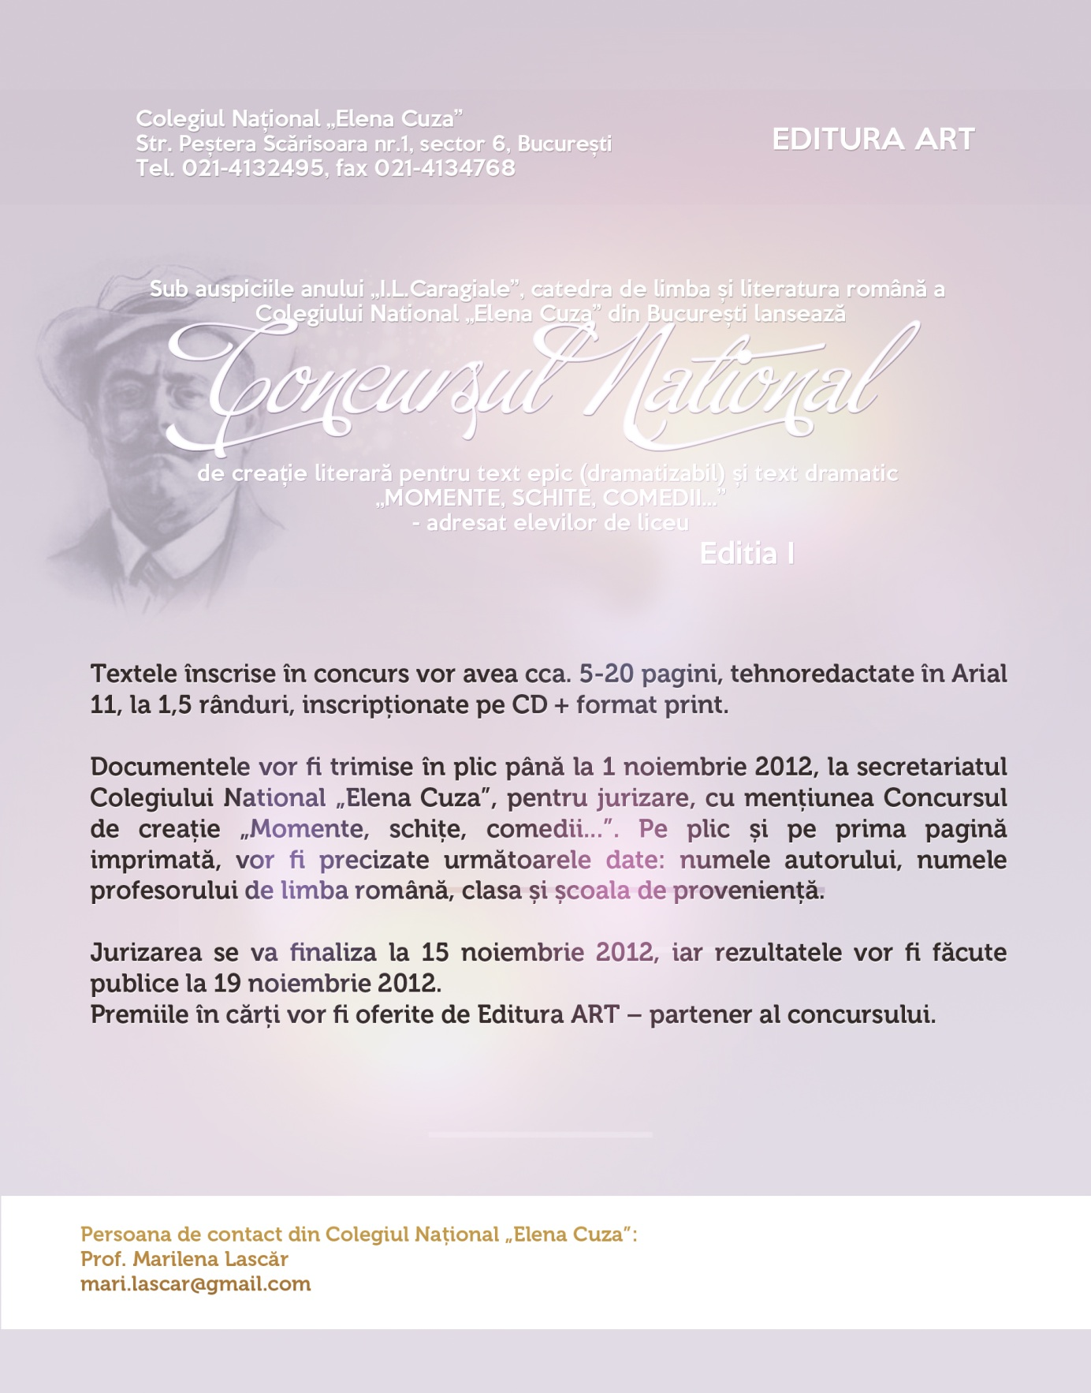

|  |  |
| --- | --- |
| Colegiul Naţional „Elena Cuza”  str. Peştera Scărisoara nr.1, sector 6, Bucureşti  tel. 021-4132495, fax 021-4134768 | şi            EDITURA ART |

Sub auspiciile anului ***„I.L.Caragiale”***, catedra de limba şi literatura română a Colegiului National „Elena Cuza” din Bucureşti lansează

Concursul Naţional de creaţie literară

„***Momente, schiţe, comedii***...”

pentru text epic (dramatizabil) şi text dramatic

- adresat elevilor de liceu -

Editia I

Textele înscrise în concurs vor avea cca. 5-20 pagini, tehnoredactate în Arial 11, la 1,5 rânduri, **inscripţionate pe CD + format print**.

Documentele vor fi trimise în plic până la **1 noiembrie 2012**, la secretariatul Colegiului National „Elena Cuza”, pentru jurizare, cu menţiunea *Concursul de creaţie „****Momente, schiţe, comedii****...”.* Pe plic şi pe prima pagină imprimată, vor fi precizate următoarele date: numele autorului, numele profesorului de limba română, clasa şi şcoala de provenienţă, date de contact (tel., e-mail).

Se acceptă şi transmiterea online, până la acelaşi termen, pe adresa [mari.lascar@gmail.com](mailto:mari.lascar@gmail.com). Documentul va fi salvatîn Word97, fiind denumit numeprenume_judet.doc

Jurizarea se va finaliza la 15 noiembrie 2012, iar rezultatele vor fi făcute publice la **19 noiembrie 2012**.

Premiile în cărţi vor fi oferite de Editura ART – partener al concursului.

Organizatorii isi rezerva dreptul de a publica creatiile premiate pe pagina web a concursului.  
Organizatorii nu isi asuma responsabilitatea returnarii lucrarilor trimise în concurs.

Persoana de contact din Colegiul Naţional „Elena Cuza”:

prof. Marilena Lascăr

[mari.lascar@gmail.com](mailto:mari.lascar@gmail.com)